首頁
標準色系，請參考明深灰
風格請參考https://naturalskincare.com https://www.paulaschoice.com
後續會有影片，需討論放在何處

WINEX DERMA INTERNATIONAL GROP (有代工感覺的底圖)
美商威尼克斯美容生技集團
化妝品OEM/ODM研發製造

美容市場的創造先驅. 夢想成就的最大推手

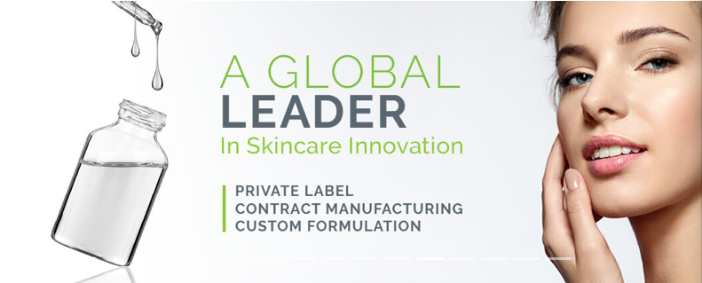
關於威尼克斯 | 服務項目 | 代工優勢 | 產品開發 | 最新消息
WINEX | 代工服務 | S級實驗室 | 產品劑型 | 產業趨勢
東郡生醫 | 證照申請 | 超級品管 | 包裝建議 | 參展消息
廣州首賀 |  | 產能與設備 | 獨家面膜紙 | 聯絡我們
 |  | 大廠原料 | (水羽絲)
 |  |  | (備長炭)

- WINEX
自2006年起，威尼克斯集團在美國成立公司並致力於美容市場的開發，業務涵蓋面膜材料代理到專屬保養產品代工及品牌經銷。運用多年來專業研發經驗及資深美容市場經驗，開始以一條龍供應鏈的優勢服務全球客戶。
集團內的代工廠，台灣東郡生物醫學有限公司，與中國廣州首賀化妝品，運用各國專利技術原料，研究出了多種有效及穩定的配方。針對客戶品牌的訴求，設計生產出最適合目標市場的美容保養品。同時，我們深耕實體通路,醫美通路, 電商通路, 及國際市場採購經驗，從配方設計到包裝設計，提供全方位的服務。」
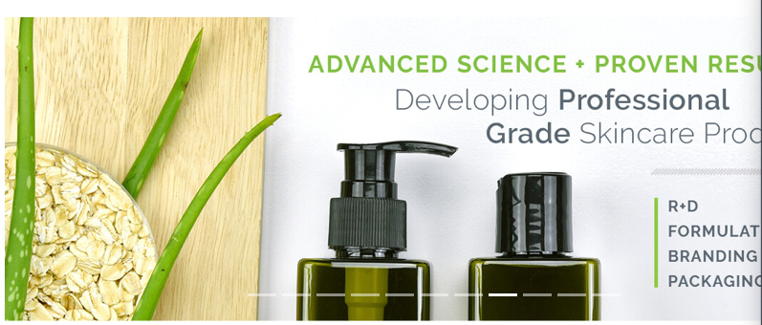

- 東郡生醫
東郡生物醫學有限公司，我們提供專業的保養品OEM/ODM服務，已與海內外各通路品牌合作，為多年互相信任、一同創新的好夥伴。

累積多年在化妝保養品實務上的經驗及研發生產技術，具有專業設備並擁有高規格清淨裝置，更致力於各項SOP及管理規章制定，以期達到生產標準及傳承，2006年導入ERP系統，讓工廠所有財務、訂單、原料、物料等資訊即時化，能夠掌握最新、最快速的訊息，提升應變的能力，並接受國外客戶委託國際驗證公司多次的查廠，均獲得最佳評比，落實精實服務的精神。

ISO.9001證書 國際化妝品GMP(照片)（另外附件給）
工廠外觀照片

- 廣州首賀
為拓展市場，滿足客戶西進需求，於2008年創立廣州首賀化妝品有限公司，結合台灣專業研發團隊優勢，從配方設計、生產製造到充填，為客戶提供一站式的服務，除了規範管理落實外，堅持提供客戶高品質產品也是我們的信念。

工廠外觀照片（目前移廠中，大約6月提供）

- 服務項目

- 代工服務
威尼克斯集團致力於臉部與身體保養品的研發與生產，秉持著專業、負責、堅持、榮譽的理念努力不懈。保養品代工上，我們只生產符合國際標準的優質產品，從價格、服務、品質盡顯我們服務的省心和專業。
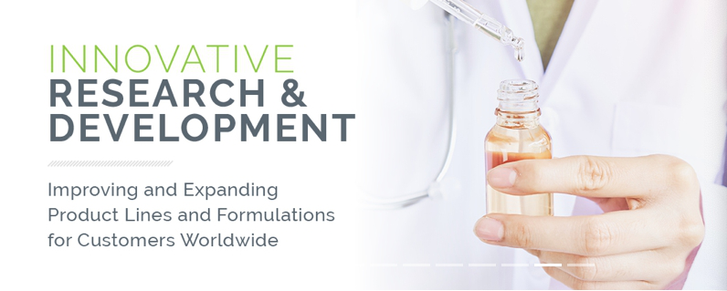
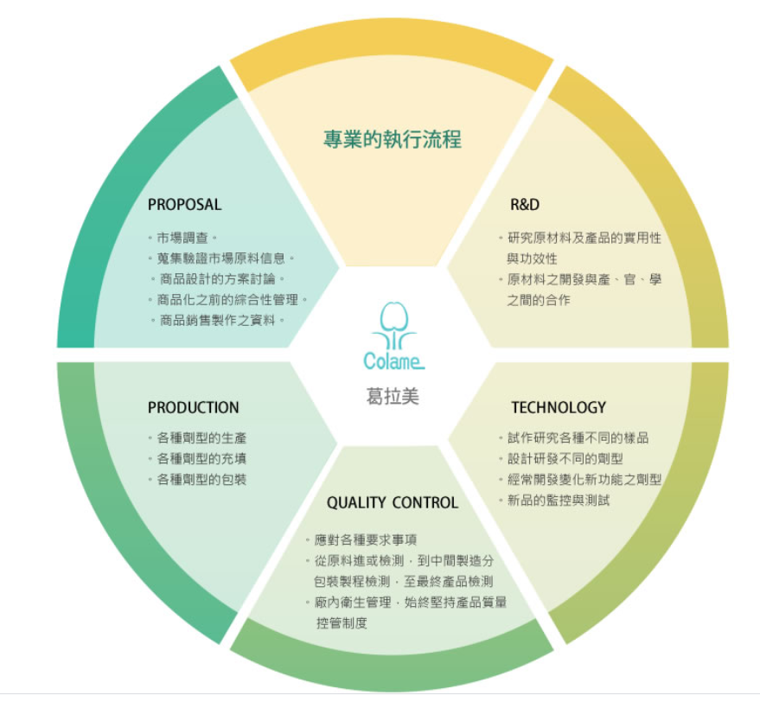
圖中間:威尼克斯專業製造
（逆時鐘方向）PROPOSAL-R&D-TECHNOLOGY-PRODUCTION-QUALITY CONTROL
PROPOSAL:
- 專業諮詢商品開發
- 商品設計方案討論
- 提供開發產品專業意見
- 包材推薦及測試
R&D:
- 研究開發產品配方實用性與功效性，安全性與穩定性
- 新成分之開發與產官學之間的合作

TECHNOLOGY:
- 洗劑：洗面膠 胺基酸洗面奶 沐浴露 洗髮精
- 水劑：化妝水 保濕定妝噴霧
- 精華液：高濃度安瓶 精華油
- 面膜：凍膜 泥膜 凝霜膜 片狀面膜 生物纖維面膜
- 霜：各式功能高效霜
PRODUCTION:
- 各類劑型的生產
- 各類劑型的充填
- 各類劑型的包裝
QUALITY CONTROL:
- 原料檢測
- 製程檢測
- 最終產品檢測

- 開發流程圖:
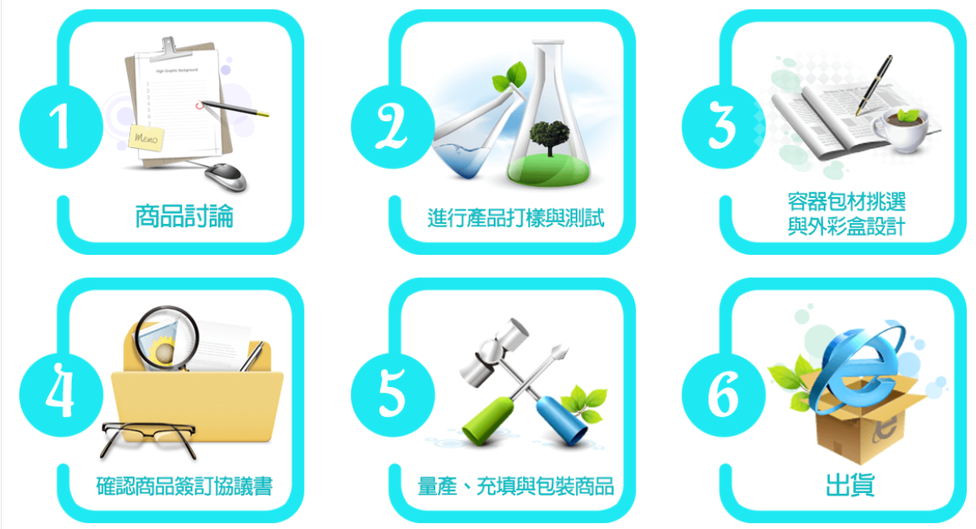
圖的風格請以如下風格
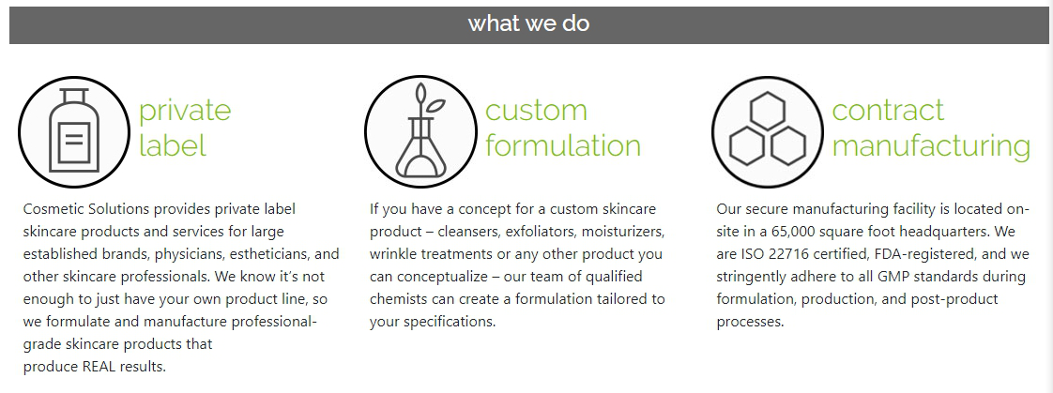

- 證照申請
產品SGS檢測代送服務
含藥化妝品字號申請代辦
中國大陸化妝品備案代辦
（專業顧問照片，圖庫找亞洲臉孔的人）

- 代工優勢
- 實驗室
3S實驗室，以安全 Safety、穩定Stabiliz、有效Succesful為宗旨的研發團隊，以消費者的肌膚安全為第一考量，37年研發經驗，藥廠起家，設置醫藥等級的品質管控實驗室，嚴格的品檢系統管理，為品牌客戶創造競爭優勢。
照片取用：http://www.eastshire.com/rd/

超級品管
嚴謹把關每項原料、嚴格測試研發配方、嚴肅控管產品品質
ISO 22716國際GMP優良製造規範
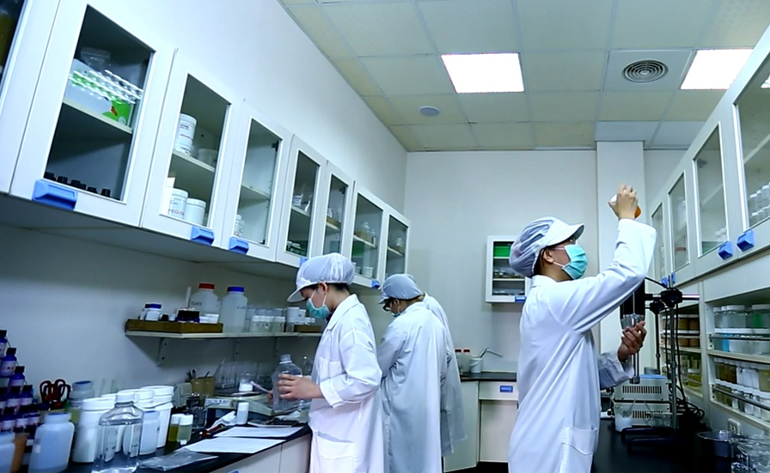
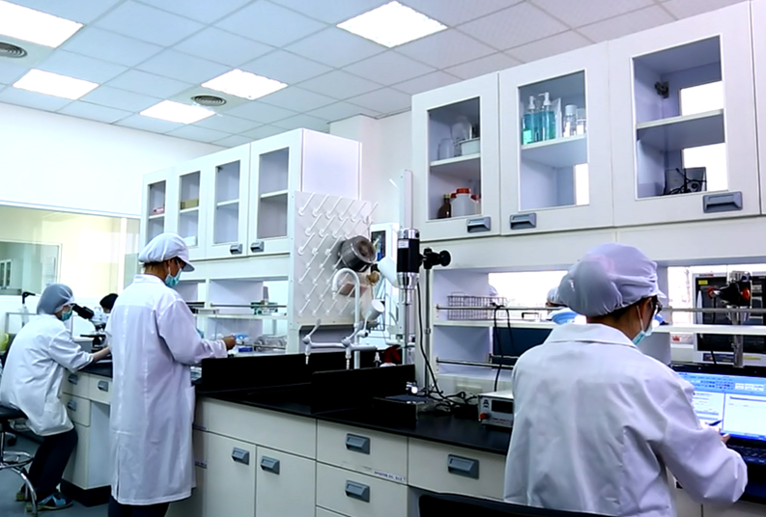
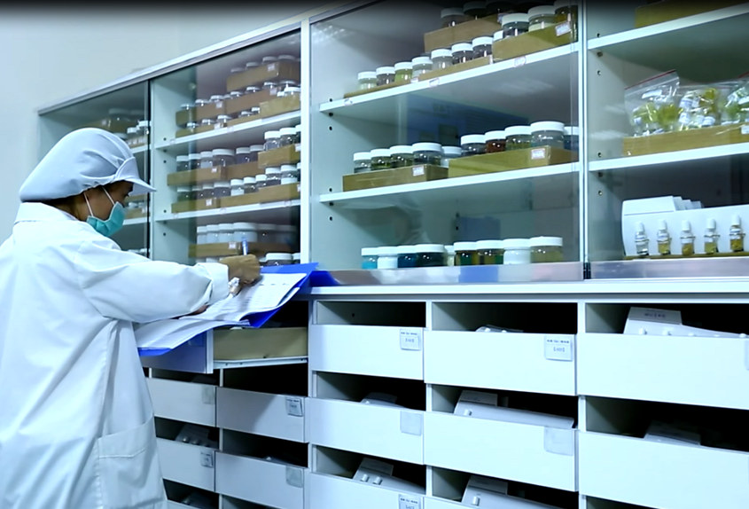
自2006年 配備了GMP 國際標準製藥級的先進生產設備，並建立高效、完善的現代企業管理制度、品質檢驗制度，嚴格執行國際品質管制標準，為客戶提供完整的代加工生產服務。
於2005年通過ISO 9001品質管理認證，並於2013年拿到ISO 22716 國際GMP廠認證，逐年皆由國際BV單位逐年審查並認證此優良品質資格。

產能與設備:
日產能(圖示)

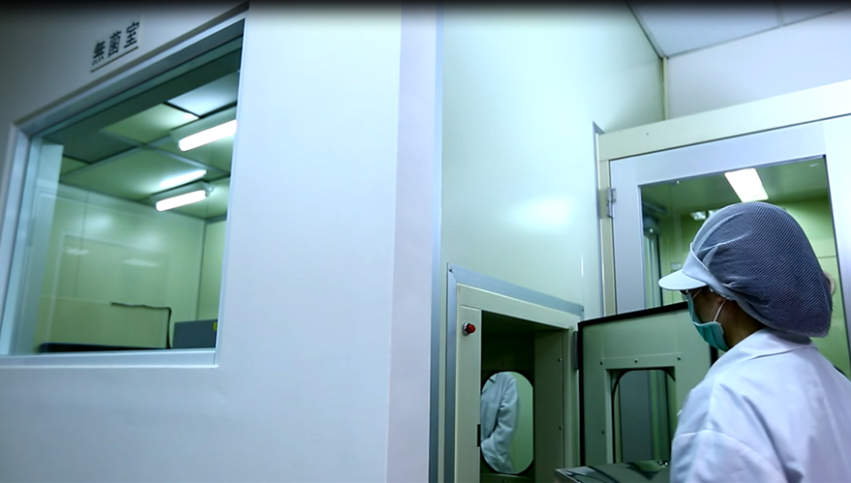

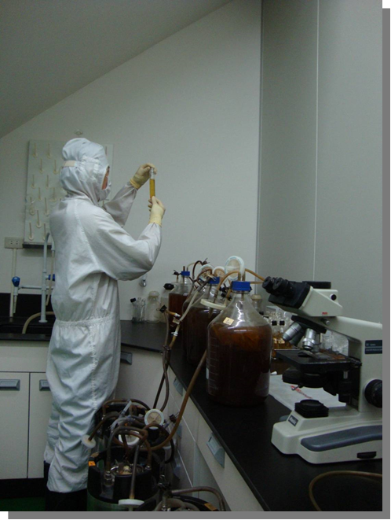
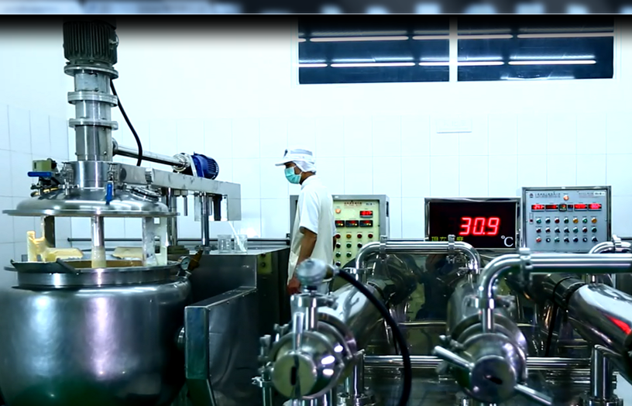
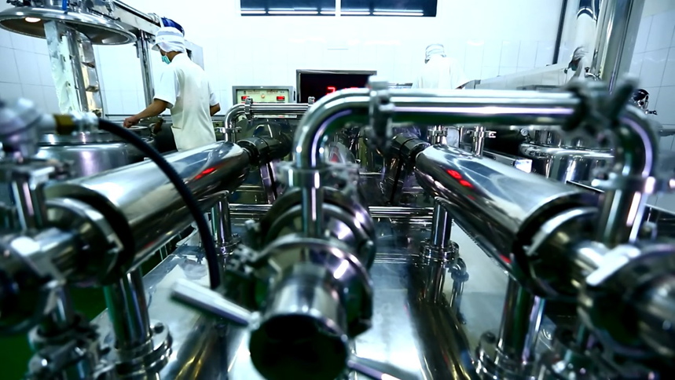
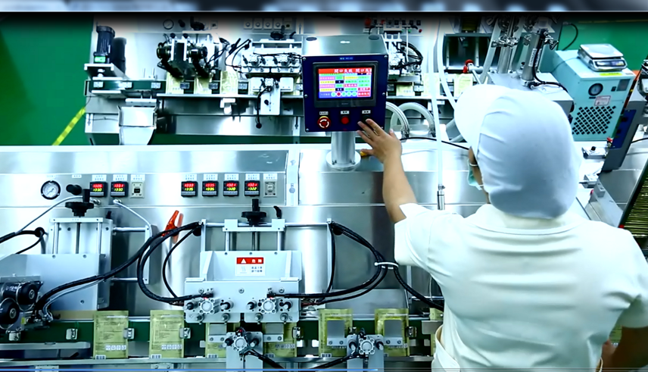
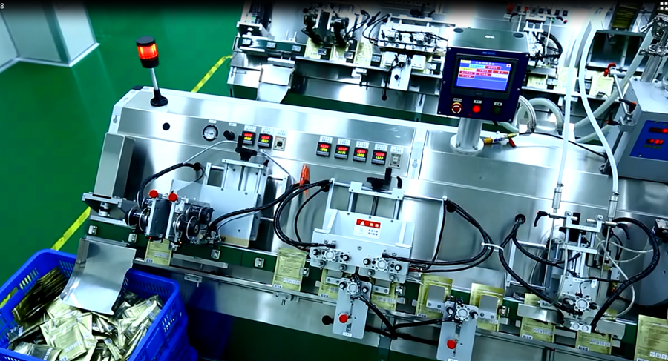
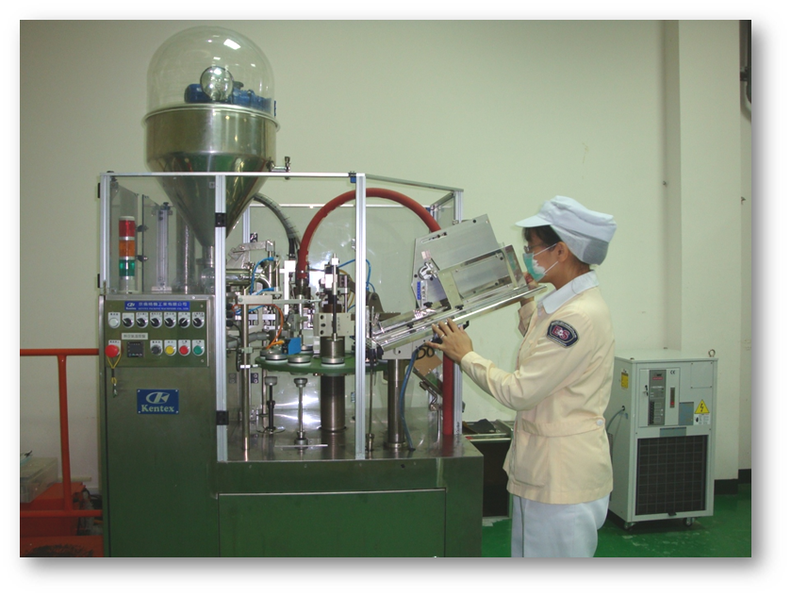
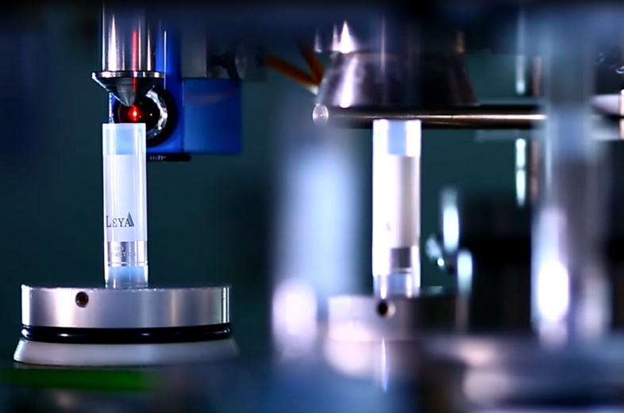

大廠原料(同東郡網站)http://www.eastshire.com/materials-supplier/

- 產品劑型（照片提供）
洗劑
精華
霜體
面膜(凍膜、泥膜、片狀面膜、生物纖維)

- 包裝建議
公版瓶器(示意圖)
ex: 精華瓶器(印刷、環瓶貼)、霜瓶(印刷、環瓶貼)、滴管瓶
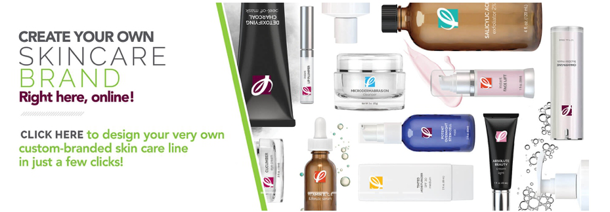

- 獨家面膜紙
威尼克斯持續研發對環境友善的面膜材料，從一開始引進杜邦天然膜布，直至2016年堅持天然膜布仍開發出最新的水羽絲，跟日本紀州備長炭
水羽絲膜布資料(重點介紹): 七大優勢、親膚認證（附件提供）
備長炭膜布資料(重點介紹): 製程圖、與其他清潔產品比較表格、負離子釋放量（附件提供）

- 最新消息
- 參展消息:依國際部提供
聯絡我們
品牌導引表（附件提供）

